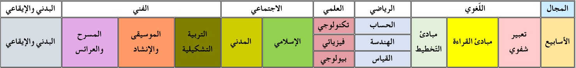



المستوى / السنة التحضيرية

النشاط / تعبير شفوي

الموضوع **/ الضمائر المنفصلة (( أنا – أنتَ – أنتِ ))**

الكفاءة القاعدية / القدرة على استعمال الضمائر المنفصلة .

مؤشر الكفاءة / يستعمل الضمائر المنفصلة : **أنا – أنتَ – أنتِ .**

الوسائل / المشاهد – السبورة – الصور – كل ما يراه المربي مناسبا.

إنجاز الحصة

|  |  |  |  |  |
| --- | --- | --- | --- | --- |
| المراحل | أهداف التعلم | أفعال التعليم /التعلم | السندات | التقويم |
| **1/ وضعية الانطلاق**  تنظيم الفضاء | إدخال الأطفال  في جو الدرس | يعرض المربي على أطفاله مشاهد أو صورا، مثلا :  أ – صورة تعبر عن الضمير أنا .  ب – صورة تعبر عن الضمير أنتَ.  ج – صورة تعبر عن الضمير أنتِ..  التعبير التلقائي | * السبورة  * الصور | تشخيصي  إثارة الانتباه  الفضول  المشاركة |
| **2/ مرحلة بناء التعلمات** | استخراج الضمير المنفصل  **أنا** .  توظيف الصيغ .  -- إبداء الرأي .  -- تنمية الرصيد اللغوي .  -- توظيف اللغة  طرح السؤال بالضمائر المنفصلة السابقة .  خلق وضعيات مختلفة . | الحصة الأولى (( **أنا**))  1/عرض الصورة**(أ)** وسؤال الاطفال :  ماذا تقول هذه البنت عن نفسها ؟  الأطفال يجيبون . أنا ..................  2/ حوار بين الاطفال حول الضمير **أنا**  من أنت ؟ ....أنا مهدي .  هل أنت سعيد ؟ نعم أنا سعيد .  هل أنت جائع ؟ أنا لست جائعا .  (المربي موجّه)  ( واحد يسأل والآخر يجيب والعكس ) | * الصور  المشاركة | **تكويني**  يعبر عن الصور  يجيب عن السؤال.  يبدي الحماس.  يتحاور مع زملائه.  يطرح السؤال.  يأخذ الكلمة بأدب. |
| الحصة الثانية(( **أنتَ**))مذكر  /عرض الصورة **(ب)**وسؤال الاطفال :  الطفل يشير لصديقه . ماذا يقول له ؟  الأطفال يجيبون .  يقول له : أنتَ ....................  2/ حوار بين الاطفال حول الضمير أنت :  أنتَ جميل /أنتَ سعيد/ أنتَ مبتسم .  (المربي موجّه)  ( حوار بين الأطفال ) | * الصور  * السبورة  * المناقشة |
| الحصة الثالثة(( **أنتِ**)) مؤنث  /عرض الصورة **(ج)**وسؤال الاطفال :  البنت تشير لصديقتها . ماذا تقول لها ؟  الأطفال يجيبون .  تقول لها : أنتِ ....................  2/ حوار بين الاطفال حول الضمير أنتِ  أنتِ بنت /أنتِ تلميذة / أنتِ مؤدبة . (المربي موجّه)  ( حوار بين الأطفال ) | * الصور  * السبورة  * المشاركة |
| **الحصة الرابعة**  في هذه الحصة نستغني عن الصور ونترك الأطفال يستعملون الضمائر المنفصلة السابقة .  أنا أكتب / أنا أرسم /أنا الون  أنا تعبان /أنا عطشان .  أنتَ تكتب /أنتَ تلعب / أنتَ جميل  أنتِ ترسمين / أنتِ لطيفة .  المربي يخلق وضعيات جديدة وينوع.  المربي يوجه أطفاله ويحفزهم على الاتيان بأمثلة مع تشجيعهم . | المناقشة  المشاركة  السرد | ينافس زملاءه في صياغة جمل تحتوي على الضمائر المنفصلة السابقة . |
| **3/ إعادة الاستثمار** | -- صياغة جمل تحتوي على الضمائر المنفصلة السابقة . | **الحصة الأخيرة**  يتم في هذه الحصة مراجعة جميع ما قدم في الحصص الأربع مع التنويع :  أنا أشرب الحليب في الصباح .  أنتَ تشرب الحليب في الصباح .  أنتِ تشربين الحليب في الصباح .  وهكذا . | الإجابات الفردية | **تحصيلي :**  يتفاعل مع صياغة جمل تحتوي على الضمائر السابقة . |

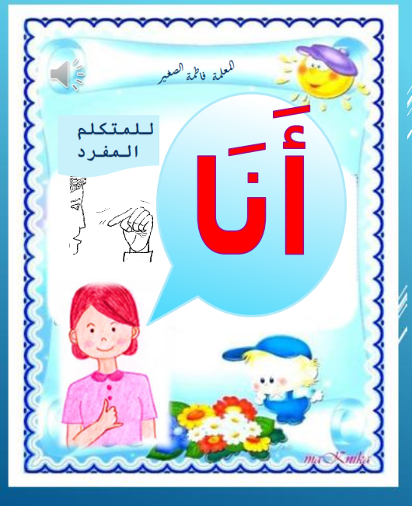

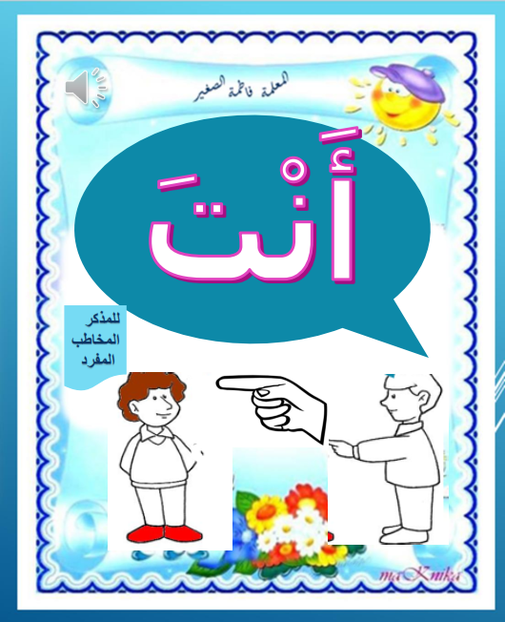

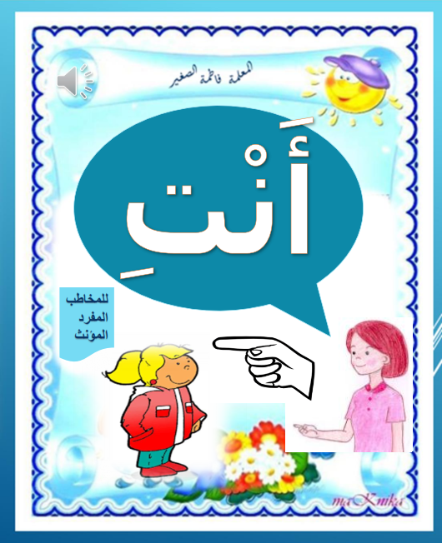

المستوى / التّربية التحضيرية

النشاط / قراءة .

الموضوع / **أدوات النظافة** (أقارن بين صورتين)

الكفاءة القاعدية / القدرة على إقامة علاقة بين صورتين متشابهتين.

مؤشر الكفاءة / يسمي أدوات النظافة.

الوسائل / الصور – السبورة – وكل ما يراه المربي مناسبا .

|  |  |  |  |
| --- | --- | --- | --- |
| **سيرورة الحصة** | **وضعيات التعليم** | **وضعيات التعلم** | **التقويم** |
| **تنظيم الفضاء** | التعليمة (1)  تهيئة التلاميذ وذلك وفق إجلاسهم جلسة مناسبة . واتخاذ المربي له مكانا مناسبا أيضا . | يجلس الأطفال الجلسة التي يراها المربي مناسبة . | ينظم الفضاء |
| **بناء المعلومات** | التعليمة (2)  يكشف المربي عن صور أدوات النظافة ، ويطالب الأطفال بتسميتها . | عرض مجموعة من أدوات النظافة.  يسمي الأطفال أدوات النظافة . | يسمي الأطفال أدوات النظافة. |
| التعليمة (3)  يقوم المربي بالكشف عن الصور وقراءتها بتأن ثم مطالبة الأطفال بقراءتها . | الأطفال يسمون الصور  ( التركيز على النطق السليم للصور ) | يقرأ الأطفال الصور .(قراءة صورية) |
| التعليمة (4)  يعلق المربي الصور على السبورة ويطالب الأطفال بتسميتها . | الأطفال يسمون الصور بعد التعرف عليها . | إقامة علاقة بين الصورة وصورة مشابهة لها . |
| **استثمار المكتسبات** | يطالب المربي أطفاله بالربط بين الصورة على اليمين والصورة التي تشبهها على اليسار . | يصل صورة أداة النظافة بمثيلتها . | يربط الصورة بالصورة المشابهة لها . |

الصور

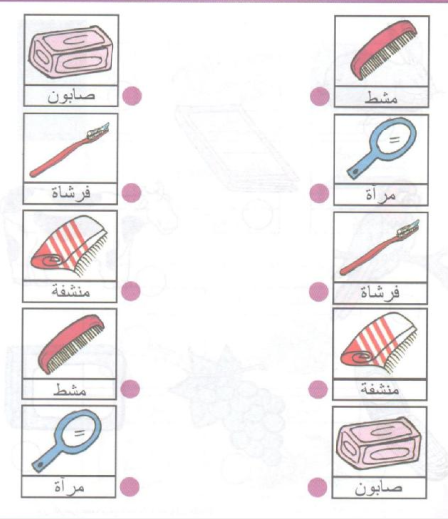

المستوى / التّربية التحضيرية

النــــشاط : قــــــراءة

الموضوع : **أسمــــع الجيم** (**ج**)

الكفاءة القاعدية المستهدفة: القدرة على تعيين صوت في كلمة .

مؤشر الكفاءة : يستعمل مفردات .

الوسائل : صور تحتوي حرف **الجيم** / السبورة / قصة الحرف **جيم** / .................

|  |  |  |  |
| --- | --- | --- | --- |
| **سير الوضعية** | **وضعية التعليم** | **وضعية التعلم** | **التقويم** |
| **وضعية الانطلاق** | يعرض المعلم صورا ويطلب من التلميذ تسميتها .  صورة **جــــمل**– صورة **جـــــبل**– صورة **جـــــبن**  تطلب منهم تسمية الحرف الذي تبدأ به هذه الكلمات .  حرف **ج** | الملاحظة .  تسمية محتوى الصور.  التعرف على الحرف . | تشخيصي  يكتشف الحرف الجديد سماعا |
| **بناء**  **التعلمات** | يحكي المعلم قصة الحرف للأطفال ، ويتفق معهم على التصفيق كلما سمعوا الحرف المقصود .  **قصة الحرف جيم**  d8add8b1d981-d8ac.jpg | الاستماع الجيد للقصة  إثراء رصيد الطفل اللغوي .  قراءة الكلمات الجديدة . | تكويني  يستمع جيدا للقصة ويعيّن الصوت .  ينطق الحرف نطقا صحيحا  يقرأ الكلمات الجديدة مع تمييز الحرف المقصود فيها . |
| **وضعية**  **استثمار**  **المكتسبات** | 1 ) يملي المعلم هذه الكلمات على الأطفال ويطالبهم بالتصفيق كلما سمعوا حرف **الجيم** : سنجاب – تاجر – مطر – مسجد – جبس .  2 ) مطالبة الأطفال بالإتيان بكلمات تحتوي على الحرف **جيم .** | الاستعمال . | ختامي  توظيف المعارف في وضعيات جديدة. |

المستوى : السنة التحضيرية

النشاط: كتابة .

الموضوع : **ارسم خطوطا . ص15**

الكفاءة القاعدية : **القدرة على رسم خطوط في اتجاه معين .**

مؤشر الكفاءة: **يسمي أنواع الخطوط**.

الوسائل: دفتر النشاط / ألواح/ سبورة / أقلام ...................

|  |  |  |  |
| --- | --- | --- | --- |
| سيرورة الحصة | وضعية التعليم | وضعية التعلم | التقويم |
| الانطلاق | يأخذ المربي وضعا مناسبا للأطفال .  رسم خطوط دائرية على اللوحة . | يجلس الأطفال بشكل يراه المربي مناسبا . | تشخيصي  تنظيم الفضاء |
| بناء التعلمات | يرسم المربي حبات الكرز ، وكذا الخطوط الدائرية الموجودة في دفتر النشاطات ص 15  001.PNG  يدرب المعلم اطفاله على رسم الخطوط في الفضاء وعلى الطاولة وعلى اللوحة .  يدعوهم على الإتيان إلى السبورة واتباع رسم النقاط بأصابعهم . | - يرسم الأطفال خطوطا دائرية محاكاة في الفضاء وعلى الطاولة وعلى اللوحة .  - مراقبة الكتابة  - تصحيح الوضعيات  - مراقبة تصحيح طريقة الجلوس. | **تكويني**  - المحاكاة  - رسم الخطوط  - تصحيح الوضعيات  - طريق الجلوس |
| استثمار المكتسبات | ملاحظة الخطوط في دفتر النشاط .  رسم الخطوط جسب الاتجاه المحدد .  مساعدة المتعثرين . | يرسم خطوطا دائرية بطريقة سليمة وفي وضعية صحيحة . | **ختامي**  يربط بين النقاط في اتجاه محدد |

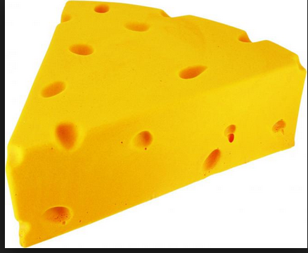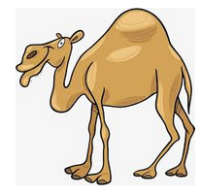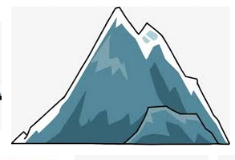

المستوى / التّربية التحضيرية

مجال التعلــم: الرياضيات

الموضــــــــوع: **العدد الرتبي (( الأول ، الثاني ، والثالث )) (2)**

الكفاءة القاعدية: تحديد موقعه وموقع شيء آخر في الفضاء

ـ تبليغ معلومات تسمح بالتعليم في الفضاء وفي الزمن

مؤشر الكفـاءة: - **يرتب الأعداد من 1 إلى 3 .**

الوسائــــــــل : النموذج (( على السبورة بشكل كبير وبحجم صغير لتوزيعه على الأطفال )) - أقلام – بطاقات الارقام 1/2/3

|  |  |  |  |  |
| --- | --- | --- | --- | --- |
| **معايير الأداء** | **السندات و الوسائل** | **أفعال التعليم /التعلم** | **أهداف التعلم** | **سيرورة الحصة** |
| ـ تعيين الأول والأخير بالنسبة للجلوس . | التلاميذ | يوجه المربي تلاميذه إلى ملاحظة الصفوف .  ثم يسأل :  من هم التلاميذ الذين يجلسون في الأول ؟  ومن هم التلاميذ الذين يجلسون في الأخير ؟ | تحديد شيء في الفضاء باستعمال المفردات : الأول ـ الأخير | **1ـوضعية الانطلاق**:  اثارة الوضعية |
| ـ جعل التلميذ يختار الحل الصحيح . | النموذج | **شروط التنفيذ:**  **النشاط الأول : ( فناء المدرسة** )  حيث يتوزع التلاميذ إلى فرق ذات (3) عناصر ويجرى سباق لكل فريق .  ـ **التعليمة** : عينوا الأول فالثاني ثم الثالث .  ـ **الإجراءات الممكنة** : ينفذ الأطفال المطلوب  "" يمكن استعمال بطاقات الأرقام من 1 إلى 3""  **النشاط الثاني : (داخل القسم)**  يوزع النموذج على الأطفال.  **التعليمة** : لونوا المتسابق حسب لون رتبته  ـ **الإجراءات الممكنة** : ينفذ الأطفال المطلوب | **النشاطات والتعليمات**  الشروع في إجراء الحل | 2ـ **بناء التعلمات:**  مرحلة التجريب والتجسيد |
| ـ التنظيم المحكم لمرحلة العرض والمناقشة | ـ الإجراءات المقصودة | يتجول المعلم بين الصفوف ، يلاحظ الأعمال ، يشجع ويحدد مختلف الإجراءات ويحصي الأخطاء | **ـ البــحــــــــث**:  يتمكن من الوصول  إلى المطلوب |
| ـ التطبيق : التلوين الصحيح على الشكل الجماعي . | ـ النموذج على السبورة | يشرح كل تلميذ طريقة عمله مستعملا الأعداد من **1 إلى 3 مرتبة .** | **العرض والمناقشة**:  يصل إلى فهم وإدراك اخطائه |
| ـ عرض الحلول و مناقشتها وتسجيل ما اتفق عليه التلاميذ | الأنشطة:  كراس النشاطات | ـ اجراء حوار مع التلاميذ حول الوضعية المقترحة مع شرح التعليمات . **ص13**  1// قص الارقام الموجودة في الملحق ، ثم ألصقها مرتبة في مكانها .  2//أكمل التلوين حسب النموذج .  ـ شروع التلاميذ في العمل الفردي .  ـ التصحيح الجماعي .  - التصحيح الفردي . | **الأنشطة الفردية**:  تدعيم وتعزيز بناء المعارف السابقة | **3ـإعادة الاستثمار** |

ا**لنموذج**

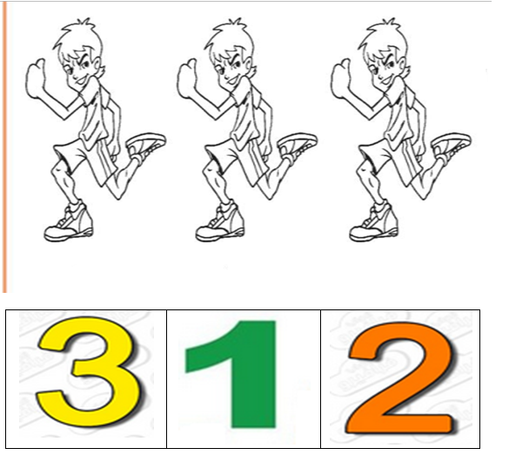

المستوى / السنة التحضيرية

النشاط / رياضيات.

الموضوع / **يمين / يسار (1)**

الكفاءة القاعدية / القدرة على تحديد موقعه وموقع شيء آخر في الفضاء .

مؤشر الكفاءة / يميز بين اليمين واليسار.

الوسائل / النموذج المرفق كوسيلة جماعية – النموذج المرفق كوسيلة فردية – دفتر النشاط – السبورة – أقلام .

|  |  |  |  |
| --- | --- | --- | --- |
| سيرورة الحصة | أهداف التعلم | وضعيات التعلم وأنشطته | التقويم |
| الانطلاق | يكتشف وضعيتان نسبيتان جديدتان | بعد التهيئة يسال المربي أطفاله :  ماهي اليد التي تستعملها للأكل ؟……………..  ارفعوها (تصحيح الوضعية) | تشخيصي  يمنى / يسرى |
| بناء التعلمات | النشاطات  الشروع في العمل | **النشاط 1**  مطالبة الاطفال برفع الأيدي اليمنى ، ثم الأيدي اليسرى والعكس .  (**تصحيح الوضعيات**)  **النشاط 2**  يعلق المربي النموذج المكبر الذي حضره على السبورة ثم يوزع نماذج مصغرة على اطفاله .  **التعليمة 1:** حوطوا على كل يد **يمنـــى** بالأحمر .  **التعليمة 2** : حوطوا على كل يد **يسرى** بالأخضر .  **الإجراءات :** يحوّط الأطفال باللونين المناسبين .  - تصحيح جماعي على السبورة .  - تصحيح فردي على نماذج الأطفال . | **تكويني**  المناقشة  التمييز بين المفردتين  التقييم  استعمال المفردتين في وضعيات اخرى . |
| الحوصلة  تنظيم التعلمات الجديدة وتصديقها | يتوصل الأطفال الى معرفة مدلول المفردتين :   |  |  | | --- | --- | | يمين | يسار | |
| استثمار  المكتسبات | النشاط الفردي  تعزيز وتدعيم المعارف السابقة | إجراء حوار بين المربي والأطفال حول الوضعية المقترحة في دفتر النشاط **ص14**  **التعليمة 1**  - ما هذه ؟ .............................  هل هي متشابهة ؟........................  لونوا بالأزرق الأيدي اليمنى.  لونوا بالأصفر الأيدي اليسرى .  **التعليمة 2**  أكملوا التلوين حسب النموذج :  - الشروع في العمل الفردي .  - التصحيح الجماعي .  - التصحيح الفردي. | **ختامي**  عرض الحلول ومناقشتها  والتصديق عليها وإبداء الرأي . |

**النموذج**

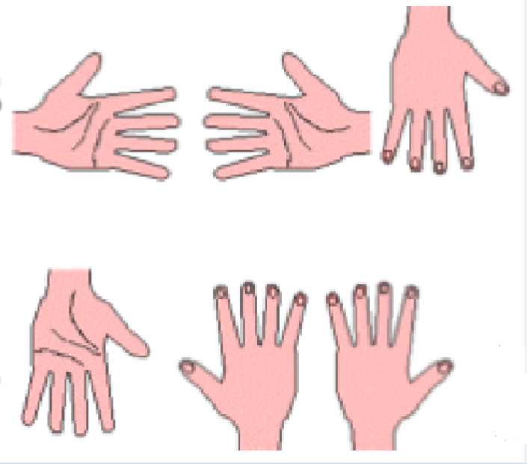

المستوى / السنة التحضيرية

النشاط / تربية إسلامية .

المجال / قرآن .

الموضوع / **سورة الفاتحة** **.(( الآيتين 6 و 7))**

الكفاءة القاعدية / القدرة على حفظ السورة واستظهارها عند الحاجة.

مؤشر الكفاءة / يستظهر الآيتين 6 و 7 استظهارا صحيحا.

الوسائل / / مسجل / شريط به سورة الفاتحة / السبورة .

|  |  |  |  |
| --- | --- | --- | --- |
| **سيرورة الحصة** | **وضعيات وأنشطة التعلم** | **أهداف التعلم** | **التقويم** |
| **تنظيم الفضاء** | مطالبة بعض الأطفال باستظهار الآيات 1 و 2 و 3 من سورة الفاتحة  تسميع سورة الفاتحة كاملة من المسجل . | يحسن الاستظهار.  يحسن الاستماع . | تشخيصي  يستظهر الآيات الثلاث الأولى . |
| **بناء المعلومات** | **المرحلة الأولى**  يكشف المربي عن الآيتين مكتوبتين على السبورة بخط جميل وواضح: :  C:\Users\MAISON XP.MAISONXP-PC\Desktop\74.PNG  تسميع السورة من المسجل .  قراءة المعلم للآيتين المكتوبتين على السبورة .  **المرحلة الثانية**  تحفيظ الآيات (1-2-3) بالمحو التدريجي .   |  |  | | --- | --- | | **صراط الذين أنعمت عليهم** | **غير المغضوب عليهم ولا الضالين** |   محاكاة المعلم .  النطق السليم للكلمات . | يكتشف نص الايتين.  يستمع لقراءة المربي .  يحفظ الألفاظ خلف معلمه .  يفهم معاني الآيتين .  يتمرن على حفظ الآيات | **بنائــــي**  يكتشف السورة .  يفهم المعنى الإجمالي للسورة  يحفظ الآيتين بالمحو التدريجي |
| **استثمار المكتسبات** | يستظهر الطفل الآيات 6 و 7 من سورة الفاتحة .  . | يحفظ الآيتين حفظا جيدا . | **ختامـــي**  يعرف مواقف يقرأ فيها السورة. |

**ملاحظة : في الحصة الثانية نقوم باستظهار السورة كاملة .**

المستوى / السنة التحضيرية

النشاط / تربية مدنية

الموضوع / **مهنة الوالدين**

الكفاءة القاعدية / القدرة على وصف مهنة الوالدين .

مؤشر الكفاءة / يصف مهنة والده./ يصف مهنة والدته .

الوسائل / المشاهد – السبورة – الوثائق – الصور – كل ما هو مناسب .

|  |  |  |  |  |
| --- | --- | --- | --- | --- |
| المراحل | أهداف التعلم | أفعال التعليم /التعلم | السندات | التقويم |
| **1/ وضعية الانطلاق**  تنظيم الفضاء | إدخال الأطفال في جو الدرس. | استحضار شفهي حول بعض المواقف التي تستدعي إثارة فضول الاطفال .  * عندما تمرض من يعالجك ؟  * من هو الذي يعلمك ؟ | المناقشة الجماعية العامة . | **تشخيصي**  اثارة الانتباه  والحيرة والفضول |
| **2/ مرحلة بناء التعلمات** | **النشاط الاول :**  حث التلاميذ على ملاحظة المشاهد لمعرفة محتواها وتسميتها . | **ألاحـــــظ :**  -- مطالبة الأطفال بمشاهدة الصور والتعبير عنها .  ((صور لها علاقة بالمهن))  -- طرح أسئلة حول مشاهدات الأطفال مثلا :  -- من هذه؟ ...هذه **معلمة .**  -- من هذا ؟...هذا **شرطي**.  - ومن هذا ؟ هذا **نجار** .  وهذا من؟ إنه **البناء** . | المشاهد  السبورة  المناقشة | **تكويني**  -- يعبر عن المشاهد  -- يجيب عن الأسئلة  -- يشير إلى الوالدين والإخوة |
| **النشاط الثاني:**  يقوم كل طفل من الأطفال بذكر مهنة أبيه ثم مهنة أمه. | وأنت ماذا يعمل أبوك ؟  أبي مهندس / أبي سائق / أبي طبيب..............وهكذا  وماذا تعمل أمك ؟  أمي خياطة / أمي ممرضة / أمي أستاذة .............وهكذا .  ((يعمل أبي ........وتعمل أمي.......... | المشاهد والصور  المشاركة الفعالة | -- يحوصل قاعدة يصف فيها مهنة والديه .  -- يبني معارفا .  -- يبدي مشاعره حول أبيه وأمه. |
| **3/ إعادة الاستثمار** | **النشاط الثالث**  يحفظ المفاهيم الأساسية المستخلصة | **ماهي مهنة والديك ؟**  **أبي يعمل نجارا وأمي خياطة ماهرة . (( كمثال فقط ))**  **(( هذا مثال فقط))** | أسئلة ومناقشة | **تحصيلي :**  **هل تحب عمل أبيك؟**  **هل تحب عمل أمك** ؟ |

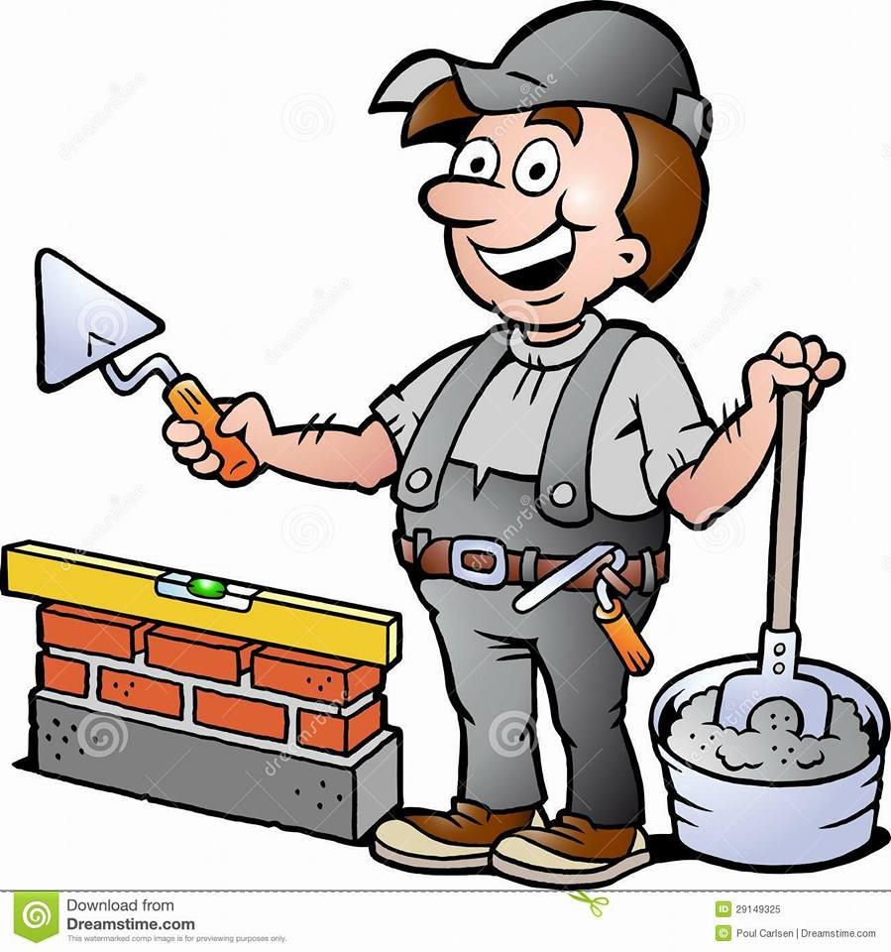

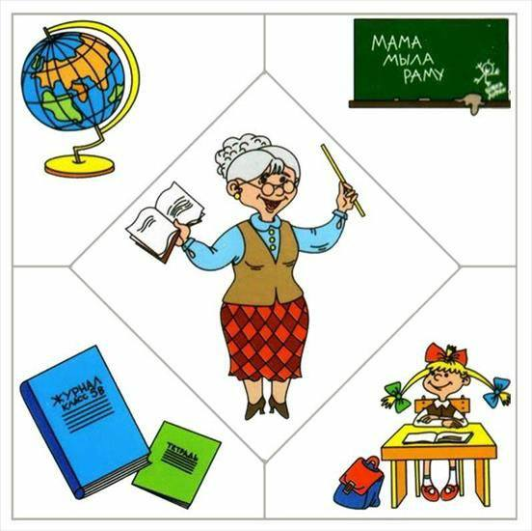

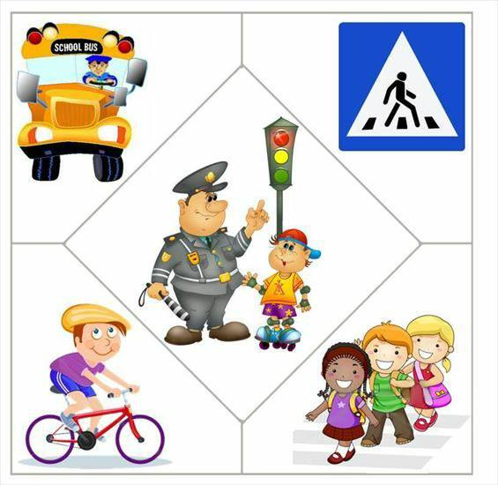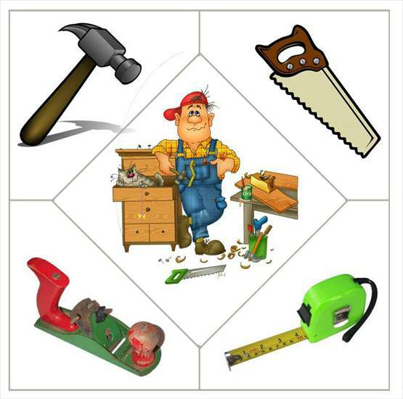

المستوى / السنة التحضيرية

**مجال التعلم** / تربية علمية

**الموضوع** / **الحركة والسكون (3)**

**الكفاءة القاعدية** / القدرة على تحديد موقعه وموقع شيء آخر في الفضاء .

**مؤشر الكفاءة** / يتعرف على مدلول كلمتي (حركة– سكون)

**الوسائل** / النموذج / صور لطفل في وضعيات حركة / الأقلام / دفاتر النشاط ...................

|  |  |  |  |
| --- | --- | --- | --- |
| **سيرورة الحصة** | **أهداف التعلم** | **وضعيات التعلم** | **التقويم** |
| **وضعية الانطلاق** | تهيئة التلاميذ للدخول في جو الدرس | عرض صور لطفل في وضعيات حركة مختلفة (مشي / جري / قفز / تسلق )  دعوة التلاميذ للتعبير عنها .  ملاحظة : في وضعية الانطلاق نراجع المكتسبات السابقة مع الأطفال . | **تشخيصي**  التعبير عن الوضعيات. |
| **مرحلة بناء التعلمات** | النشاطات والتعليمات  الشروع في إجراء الحل | **النشاط الأول (لعبة في الفناء )**  يخرج الأطفال إلى ساحة المدرسة .  يقول المربي : حركة (يتحرك الأطفال مشيا أو جريا أو..........)  يقول مرة أخرى : سكون .(فيقف كل تلميذ مكانه )  ملاحظة : الذي أبطا في القيان بالفعل يخرج من اللعبة .  يمشي - يجري  يقفز - يتسلق | **بنائي**  ينفذ التعليمات  **تطبيق :**  يقترح المربي على أطفاله وضعيات مناسبة (**سكون** /**حركة**) وفق سيكولوجية اللعب الهادف . |
| **الحوصلة**  تصديق وتنظيم التعلمات الجديدة وتحقيق الانسجام في المعارف . | **النشاط الثاني (داخل القسم)**  ــ شروط التنفيذ: يوزع المعلم النموذج على كل تلميذ .  التعليمة : لونوا بالأحمر طفلا في وضعية حركة .  لونوا بالأخضر طفلا في وضعية سكون .  **الإجراءات** : ـ يقوم الأطفال بالعمل .  ترك الحرية للأطفال في التلوين .  المربي يتجول ويوجه  **المفردات الجديدة** :   |  |  | | --- | --- | | **حركة** | **سكون** | |
| **مرحلة استثمار المكتسبات** | **الأنشطة الفردية**  تدعيم وتعزيز بناء المعارف السابقة | - اجراء حوار مع التلاميذ حول الوضعية المقترحة في دفتر الأنشطة العلمية (**ص15**) مع شرح التعليمات .  دعوة الأطفال للتعبير عن المشهد .  هذا فناء المدرسة / هذا الولد جالس / وهذه البنت تقفز / وهذه تمشي .....................................  لون بالأصفر طفلا في وضعية حركة .  لون بالأزرق طفلا في وضعية سكون.  - شروع الأطفال في العمل الفردي .  - التصحيح الجماعي والفردي . | **ختامي**  عرض الحلول ومناقشتها وتسجيل مااتفق عليه الأطفال . |

**النموذج**

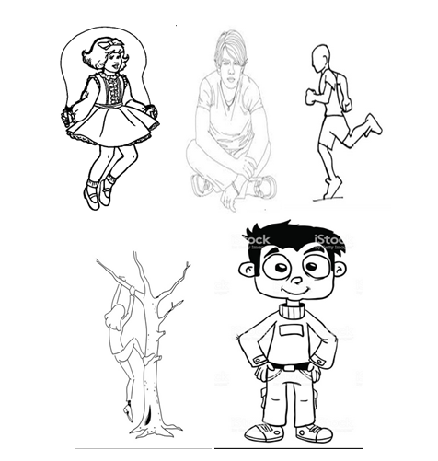

المستوى / السنة التحضيرية

المـــادة : تربية تشكيلية (رسم)

الموضـوع : **الأزرق / البرتقالي / البنفسجي** .

الكفاءة القاعدية :**القدرة على اكتشاف الألوان** .

مؤشر الكفاءة : يكتشف الألوان والأشكال .

الوسائل : أدوات الرسم – النموذج (( واحد كبير الحجم كوسيلة جماعية . وبحجم صغير للتلميذ))

|  |  |  |  |
| --- | --- | --- | --- |
| **التقويم** | **أهداف التعلم** | **الأنشطة والمحتويات** | **الوضعيات** |
| **تشخيصي**  تصورات للحل | يسمي الألوان . | ما لون البرتقال ؟ وما لون السماء؟.  ما لون الباذنجان ؟ | **وضعية الانطلاق**  **الإشكالية** |
| **تكويني**  الاختيار الحر للألوان .  تسمية ألوان الأشياء .  اكتشاف تقنيات الرسم . | يتمكن من وضع حلول للمشكل.  يختار الألوان المناسبة.  يتعرف على الخامات و يسمي الألوان.  يكتشف تقنيات و بعض فنيات الرسم. | - يعرض المعلم على الأطفال أشياء يكون لونها **أزرق** أو **برتقالي** أو **بنفسجي** .  - يسألهم : ما هذه ؟...................  - يفتح المعلم مناقشة مع الأطفال ، للتعرف أكثر على  ألوان الأشياء المعروضة .  يتدخل المربي عند عجز الأطفال عن تسمية اللون . | **وضعية بناء التعلمات**  **الحـــل** |
| **ختامي**  ابداء الرأي | يكتسب مهارة التلوين تدريجيا .  ينمي لديه كفاءة العمل الذاتي. | يوزع المربي على الأطفال نموذج رسم ويطالبهم بتلوينه  باستعمال الألوان (**أزرق** / **برتقالي** / **بنفسجي** ) .  لونوا ملابس الطفل بالبنفسجي .  لونوا العصفور بالأزرق .  لونوا البالونات بالبرتقالي . | **استثمار المكتسبات** |

